ТОГДА / СЕЙЧАС
Дом на Дзержинской
42.86628, 74.60520
Тогда · Фрунзе
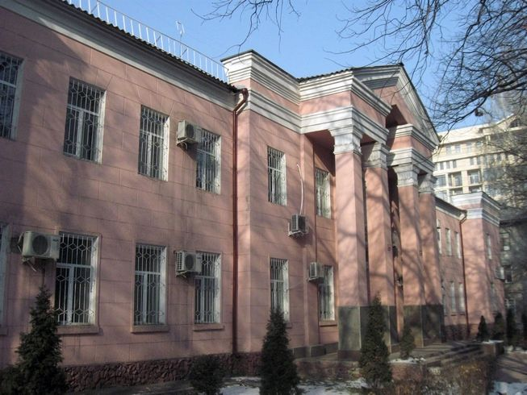
Сейчас · Бишкек


ПИШПЕК
Бул доор боюнча маалымат азырынча табыла элек
42.86628, 74.60520

Фотография пока не добавлена
КЫРГЫЗЧА
Бул доор боюнча маалымат азырынча табыла элек.

ФРУНЗЕ
Дзержинскаядагы үй
42.86628, 74.60520
Дом на Дзержинской · Владимира Петрова
КЫРГЫЗЧА Дзержинскаядагы үй
﻿ Дзержинскаядагы үй. Дзержинский бульварындагы бул имараттын курулушу Улуу Ата Мекендик согушка чейин эле башталган. Согуштун башталышы менен курулуш иштери шашылыш бүткөрүлүп, фронттогу аймактардан эвакуацияланган үй-бүлөлөр үйгө жайгаштырылды. Бүгүнкү күндө бул имаратта Улуттук Кызыл Жарым Ай коому жайгашкан.
Булак: https://bimap.su/description/frunze/472_Dom_na_Dzer.txt · BIMAP
Фотографии и материалы принадлежат их авторам; лицензия не указана

БИШКЕК
Бул доор боюнча маалымат азырынча табыла элек
42.86628, 74.60520
Современный вид; дата публикации в 2GIS · B А
КЫРГЫЗЧА
Бул доор боюнча маалымат азырынча табыла элек.
Булак: https://2gis.kg/bishkek/firm/70000001019371758/tab/photos · 2GIS
Фотография пользователя 2GIS; права принадлежат автору. Изображение показывается по внешней ссылке на 2GIS.

